Mia MODULOS DE INVESTIGACION Y AUTOEVALUACION
GUIA DIGITAL DE HORTICULTURA
OO5 MIA-D Identificación de flores para el Diseño Floral
* Las imágenes utilizadas son fotografías no protegidas del internet, publicadas con fines académicos como materia educacional de consulta. Queda prohibida su reproducción.

Instrucciones: Observe las imágenes, agregue el número correspondiente. Las fotografías que no logre identificar, búsquelas bajo el nombre botánico en su computadora.
1. Jengibre de Colmena
Beehive Ginger Zingiber spectabile
2. Girasol
Sun Flower Helianthus
3. Jengibre Rojo
Red Ginger Alpinia purpurata
4. Gardenia
Cape Jasmin Gardenia jasminoides
5. Crisantemos
Mums Cryasnthemums
6. Clavel
Carnation Dianthus caryophyllus
7. Dalia
Dhalia Dahlia hortensis
8. Fresia
Fressia Freesia corymbiosa
9. Lirio
Lily Lilium
10. Gerbera
Gerbera Gerbera jamesonii
11. Heliconia
Lobster- Claws Helicornia ssp.
12. Rosa
Rose Rosa
13. Lirio del Nilo
Gloriosa Lily Gloriosa superba
14. Tulipán
Tulip Tulipa
15. Lisianthus
Lisianthus Eustoma
16. Margarita
Daisy Bellis perennis
17. Narciso
Daffodil Narcissus
18. Vara de Oro
Golden Rod Solidago
19. Calla/ Cartuchos
Calla Lily Zantedeschia aethiopica
20. Anemona
Anemone Anemone canadiensis
21. Bastón de Emperador
Torch Ginger Etlingera elatior
22. Anturio
Anthurium Anthurium andraeanum
23. Delfinio
Larkspur Delphinium
24. Jacinto
Hyacinth Hyacinthus
25. Leucadendron
Sunshine Cone Bush Leucadendron
26. Limonium
Marsh rosemary Limonium
27. Peonias
Peony Paeonia
28. Orquidea Lycaste
Orchid Lycaste skinneri alba
29. Protea
Sugarbushes Protea cynaroides
30. Ranúnculo
Butter Cup Ranunculus
31. Ave del Paraíso
Birds of Paradise Srelitzia
32. Campanas de Irlanda
Bells of Ireland Moluccella laevis
33. Hortensia
Hydrangea Hydrangea macrophylia
34. Flor Murcielago
Pincushion Protea Leucospermum cordifolium
35. Patuju
Hanging Lobster Claw Helicornia rostrate

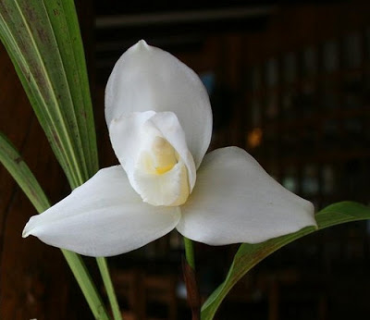
Click or tap here to enter text.

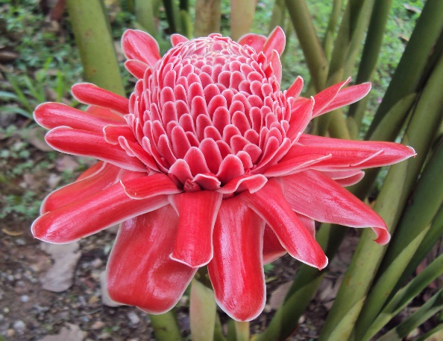

Click or tap here to enter text.

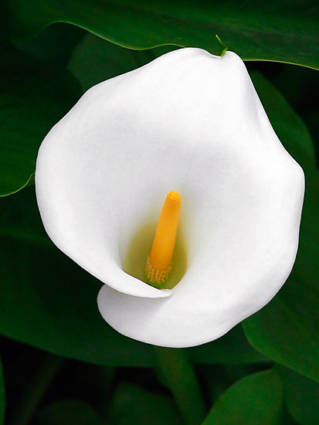

Click or tap here to enter text.

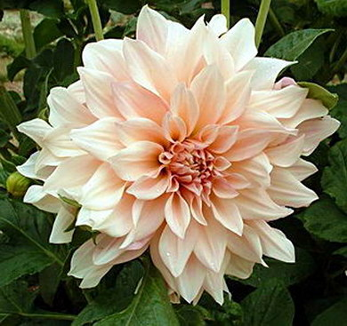

Click or tap here to enter text.

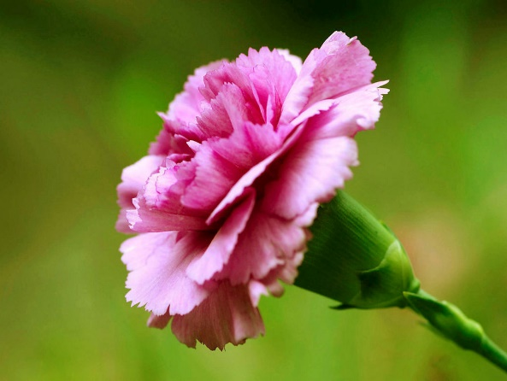

Click or tap here to enter text.

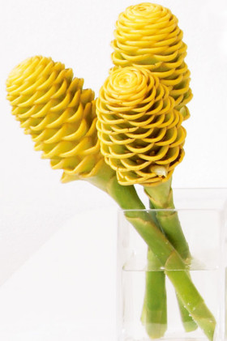
Click or tap here to enter text.

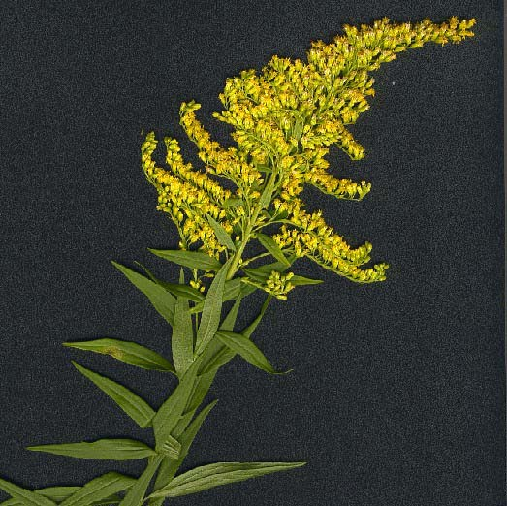

Click or tap here to enter text.

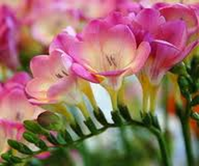

Click or tap here to enter text.

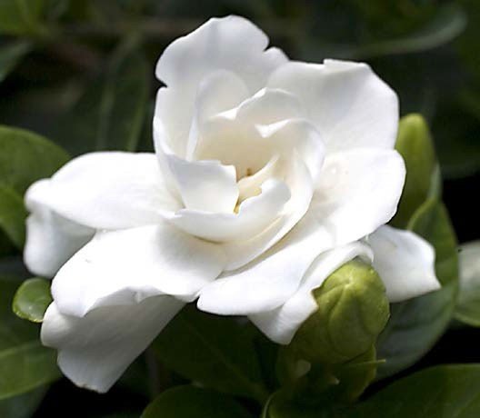

Click or tap here to enter text.
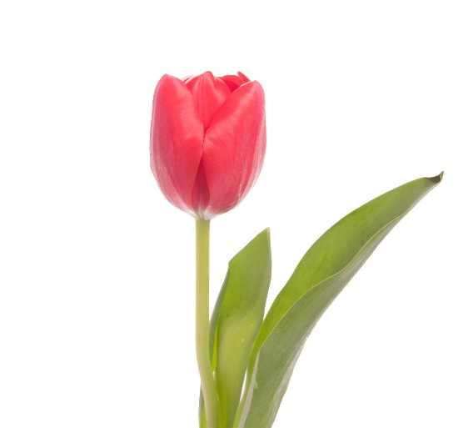

Click or tap here to enter text.
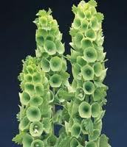

Click or tap here to enter text.

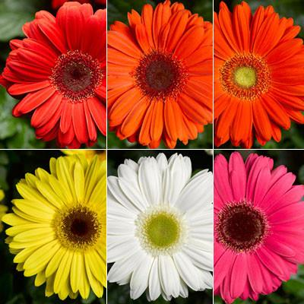

Click or tap here to enter text.

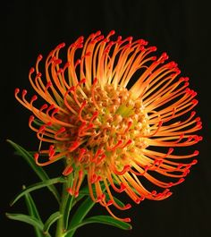

Click or tap here to enter text.

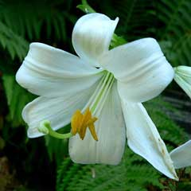

Click or tap here to enter text.

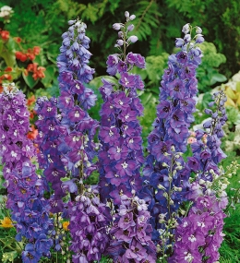

Click or tap here to enter text.

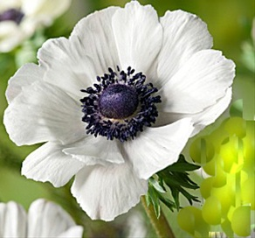
Click or tap here to enter text.

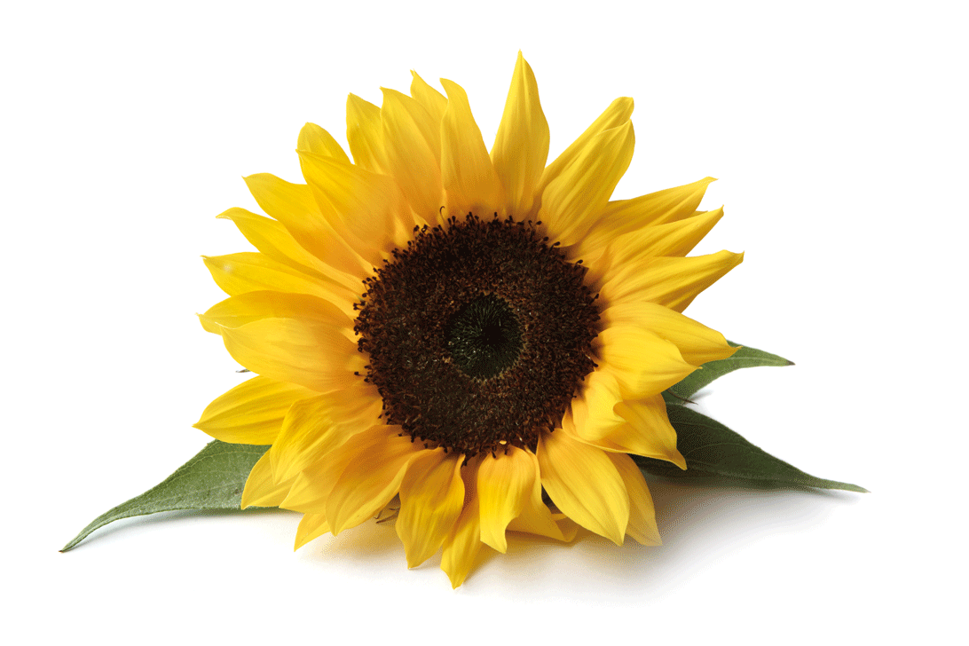

Click or tap here to enter text.
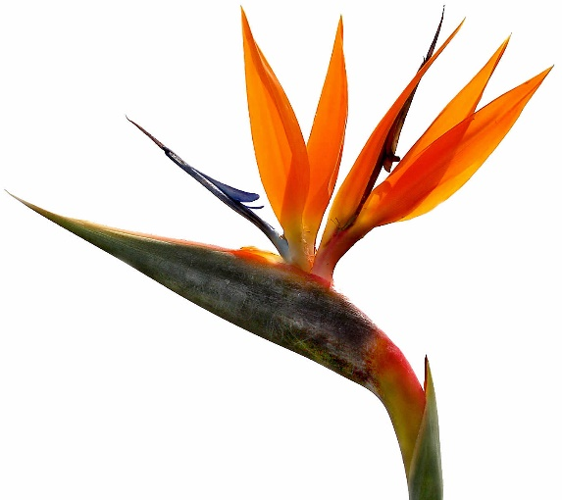

Click or tap here to enter text.

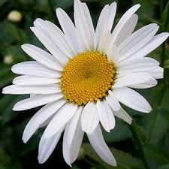

Click or tap here to enter text.

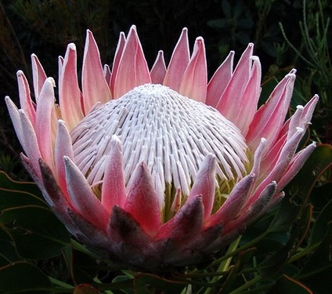

Click or tap here to enter text.

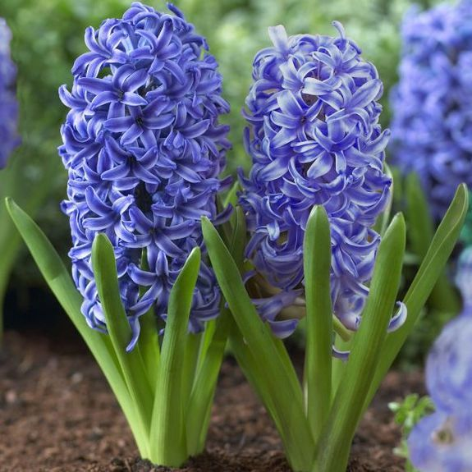

Click or tap here to enter text.

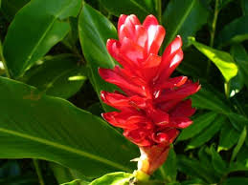

Click or tap here to enter text.

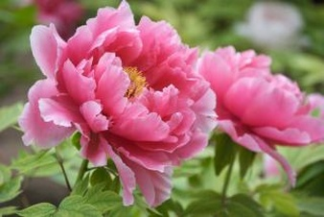

Click or tap here to enter text.

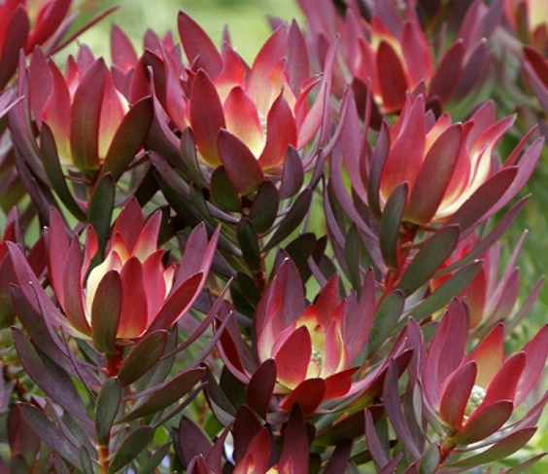

Click or tap here to enter text.

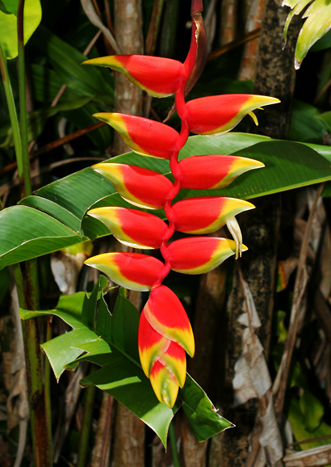

Click or tap here to enter text.

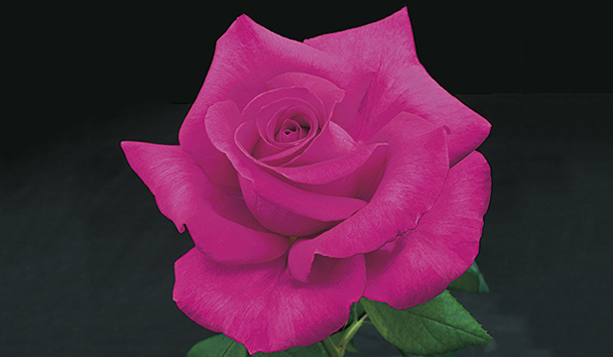
Click or tap here to enter text.

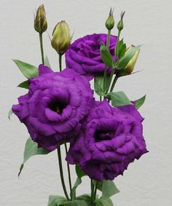

Click or tap here to enter text.

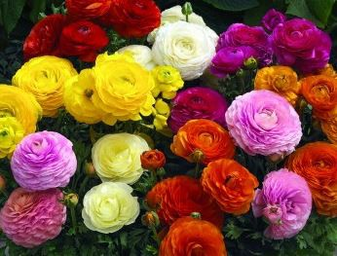

Click or tap here to enter text.

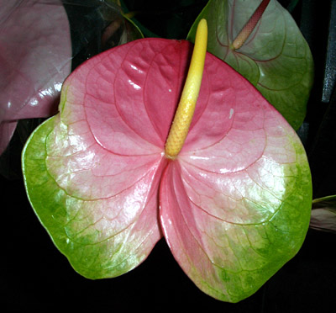

Click or tap here to enter text.

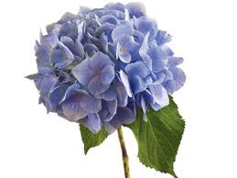

Click or tap here to enter text.

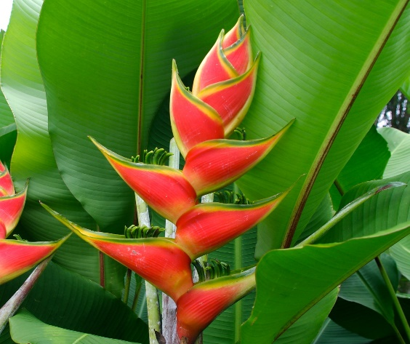
Click or tap here to enter text.

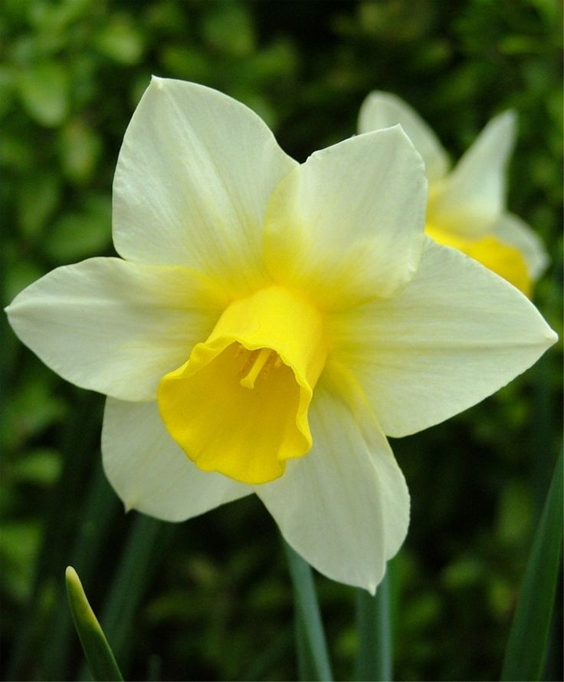

Click or tap here to enter text.

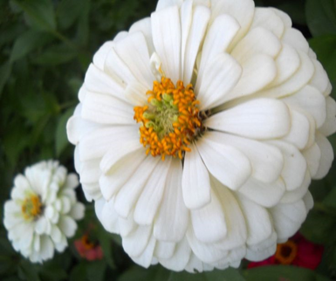

Click or tap here to enter text.
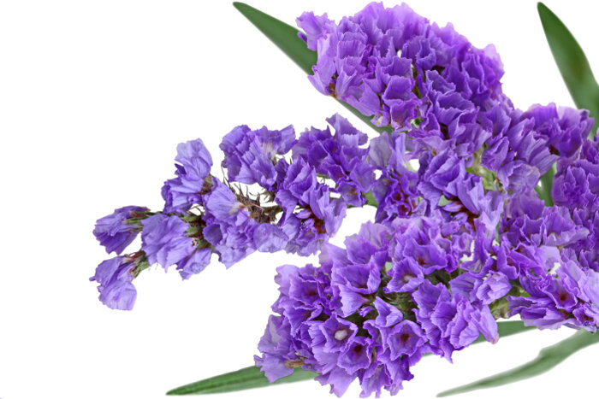

Click or tap here to enter text.
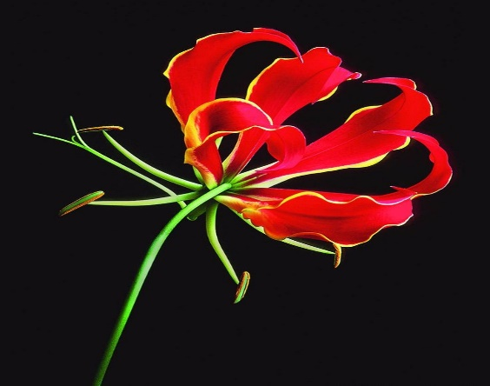

Click or tap here to enter text.
MIA-D 2017

